Об утверждении регламента государственной услуги "Выдача архивных справок"
Утративший силу
Постановление Кызылординского областного акимата от 04 апреля 2014 года N 536. Зарегистрировано Департаментом юстиции Кызылординской области 12 мая 2014 года N 4662. Утратило силу постановлением Кызылординского областного акимата от 13 ноября 2014 года N 759
Сноска. Утратило силу постановлением Кызылординского областного акимата от 13.11.2014 N 759 (вводится в действие со дня подписания).
В соответствии с Законом Республики Казахстан от 23 января 2001 года "О местном государственном управлении и самоуправлении в Республике Казахстан" и Законом Республики Казахстан от 15 апреля 2013 года "О государственных услугах" акимат Кызылординской области ПОСТАНОВЛЯЕТ:
1. Утвердить прилагаемый регламент государственной услуги "Выдача архивных справок".
2. Контроль за исполнением настоящего постановления возложить на заместителя акима Кызылординской области Альназарову А.Ш.
3. Настоящее постановление вводится в действие по истечении десяти календарных дней после дня первого официального опубликования, но не ранее введения в действие постановления Правительства Республики Казахстан от 5 марта 2014 года N 183 "Об утверждении стандартов государственных услуг в области архивного дела".
Исполняющий обязанности акима
Кызылординской области | Н. Алибаев

Утвержден
постановлением акимата Кызылординской области
от "04" апреля 2014 года N 536
Регламент государственной услуги "Выдача архивных справок"
1. Общие положения
1. Наименование услугодателя: государственное учреждение "Управление архивов и документации Кызылординской области", областной, городской и районные государственные архивы и филиал областного государственного архива (далее – услугодатель).
Прием заявлений и выдача результатов оказания государственной услуги осуществляются через:
1) услугодателя;
2) филиал Республиканского государственного предприятия "Центр обслуживания населения" по Кызылординской области, его отделы и отделения (далее – Центр);
3) веб-портал "электронного правительства" www.e.gov.kz (далее – портал).
2. Форма оказания государственной услуги: электронная и (или) бумажная.
3. Результат оказания государственной услуги:
1) у услугодателя – выдача архивных справок (далее - справка);
2) в Центре – выдача архивных справок (далее - справка);
3) на портале – уведомление о готовности архивных справок.
4. Государственная услуга оказывается бесплатно.
2. Описание порядка действий структурных подразделений (работников) услугодателя в процессе оказания государственной услуги
5. Основание для начала процедуры (действия) по оказанию государственной услуги: предоставление услугополучателем (либо его представителем по доверенности) услугодателю, в Центр либо через портал заявления в произвольной форме.
6. Содержание каждой процедуры (действия), входящей в состав процесса оказания государственной услуги, длительность ее выполнения:
1) услугополучатель (либо его представитель по доверенности) предоставляет услугодателю документы, согласно пункта 9 стандарта государственной услуги "Выдача архивных справок" (далее - стандарт), утвержденного постановлением Правительства Республики Казахстан от 05 марта 2014 года N 183;
2) сотрудник канцелярии регистрирует и предоставляет документы руководителю услугодателя (не более пятнадцати минут);
3) руководитель услугодателя рассматривает и направляет документы исполнителю (не более пятнадцати минут);
4) исполнитель подготавливает и предоставляет справку руководителю услугодателя (в течение двенадцати календарных дней);
в случаях, когда для оказания государственной услуги необходимо изучение документов двух и более организаций, а также периода более чем за пять лет, срок оказания государственной услуги продлевается услугодателем не более чем до двадцати пяти календарных дней, о чем сообщается услугополучателю в течение трех рабочих дней со дня регистрации документов;
5) руководитель услугодателя подписывает справку и направляет сотруднику канцелярии (не более пятнадцати минут);
6) сотрудник канцелярии регистрирует и выдает справку услугополучателю (либо его представителю по доверенности) (не более пятнадцати минут).
3. Описание порядка взаимодействия структурных подразделений (работников) услугодателя в процессе оказания государственной услуги
7. Перечень структурных подразделений (работников), услугодателя, которые участвуют в процессе оказания государственной услуги:
1) сотрудник канцелярии услугодателя;
2) руководитель услугодателя;
3) исполнитель;
4) работник накопительного отдела Центра;
5) работник Центра.
8. Описание последовательности процедур (действий) между структурными подразделениями (работниками) с указанием длительности каждой процедуры (действия) приведено в приложении 1 к настоящему регламенту.
9. Описание последовательности процедур (действий) приведено в блок-схеме прохождения каждого действия (процедуры) с указанием длительности каждой процедуры (действия) согласно приложению 2 к настоящему регламенту.
4. Описание порядка взаимодействия с Центром обслуживания населения и (или) иными услугодателями, а также порядка использования информационных систем в процессе оказания государственной услуги
10. Описание порядка обращения и последовательности процедур (действий) услугодателя и услугополучателя при оказании услуги через Центр:
1) услугополучатель (либо его представитель по доверенности) предоставляет в Центр документы согласно пункта 9 стандарта;
2) работник Центра регистрирует документы, сверяет подлинность оригиналов с воспроизведенными электронными копиями документов, возвращает оригиналы и выдает услугополучателю (либо его представителю по доверенности) расписку о приеме документов с указанием:
номера и даты приема заявления;
вида запрашиваемой государственной услуги;
количества и названия приложенных документов;
даты и места выдачи документов;
фамилии, имени, отчества работника Центра, принявшего заявление на оформление документов;
фамилии, имени, отчества услугополучателя, фамилии, имени, отчества представителя услугополучателя, и их контактные телефоны, в случае предоставления услугополучателем (либо его представителем по доверенности) неполного пакета документов по перечню, предусмотренному пунктом 9 стандарта, отказывает в приеме документов и выдает расписку по форме, согласно приложению 2 к стандарту (не более пятнадцати минут);
работник Центра получает у услугополучателя (либо его представителя по доверенности) письменное согласие на использование сведений, составляющих охраняемую законом тайну, содержащихся в информационных системах, при оказании государственных услуг, если иное не предусмотрено законами Республики Казахстан;
3) работник накопительного отдела Центра перенаправляет документы услугодателю (в течение одного рабочего дня, не входит в срок оказания государственной услуги);
4) после направления документов Центром услугодателю, действия структурных подразделений услугодателя в процессе оказания государственной услуги осуществляются в соответствии с подпунктами 2-5 пункта 6 настоящего регламента;
5) сотрудник канцелярии услугодателя регистрирует и направляет справку в Центр (в течение одного рабочего дня);
6) работник Центра регистрирует и выдает справку услугополучателю (либо его представителю по доверенности) (не более пятнадцати минут).
11. Описание порядка обращения и последовательности процедур (действий) услугодателя и услугополучателя при оказании услуг через портал:
1) услугополучатель (либо его представитель по доверенности) регистрируется на портале "электронного правительства" (далее - портал) и направляет электронное заявление, удостоверенное электронной цифровой подписью услугополучателя (далее - ЭЦП) и документы согласно пункта 9 стандарта;
2) исполнитель принимает электронное заявление и документы, в "личный кабинет" услугополучателя (либо его представителя по доверенности) направляется уведомление-отчет о принятии запроса с указанием даты получения результата государственной услуги (не более пятнадцати минут);
3) после принятия электронного заявления и документов действия структурных подразделений (работников) услугодателя в процессе оказания государственной услуги осуществляются в соответствии с подпунктами 2-5 пункта 5 настоящего регламента;
4) исполнитель регистрирует и отправляет результат оказания государственной услуги в "личный кабинет" услугополучателя (либо его представителя по доверенности) (не более пятнадцати минут).
Диаграмма функционального взаимодействия информационных систем, задействованных в оказании государственной услуги, в графической форме приведена в приложении 3 к настоящему регламенту.
5. Ответственность должностных лиц, оказывающих государственные услуги
12. Ответственными лицами за оказание государственной услуги являются руководители услугодателя и Центра (далее – должностные лица).
Должностные лица несут ответственность за реализацию оказания государственной услуги в установленные сроки в соответствии с законодательством Республики Казахстан.
13. Обжалование действий (бездействий) по вопросам оказания государственной услуги производится в соответствии с разделом 3 стандарта.
14. Номер контактного телефона для получения информации об услуге, а также в случае необходимости оценки (в том числе обжалования) их качества: 8 (7242) 263913, единого контакт-центра: (1414)
Приложение 1
к регламенту государственной услуги
"Выдача архивных справок"
Описание последовательности процедур (действий) между структурными подразделениями (работниками) с указанием длительности каждой процедуры (действия)
При обращении услугополучателя (либо его представителя по доверенности) к услугодателю:
1 | Номер действия (хода, потока работы) | 1 | 2 | 3 | 4 | 5
2 | Наименование структурных подразделений | Сотрудник канцелярии | Руководитель услугодателя | Исполнитель | Руководитель услугодателя | Сотрудник  канцелярии
3 | Название действий (процесса, процедуры, операции) и их описание | регистрирует документы | рассматривает документы | подготавливает справку | подписывает справку | регистрирует справку
4 | Форма завершения (данные, документ, организационно-распорядительное решение) | представляет документы руководителю услугодателя | направляет документы исполнителю | представляет справку руководителю услугодателя | направляет справку сотруднику канцелярии | выдает справку услугополучателю (либо его представителю по доверенности)
5 | Срок исполнения | не более 15 минут | не более 15 минут | в течение 12 календарных дней, при необходимости изучения документов двух и более организаций, а также периода более чем за пять лет – в течение 25 календарных дней, об этом сообщается услугополучателю в течение 3 рабочих дней со дня регистрации документов | не более 15 минут | не более 15 минут
Описание последовательности процедур (действий) между структурными подразделениями (работниками) с указанием длительности каждой процедуры (действия)
При обращении услугополучателя (либо его представителя по доверенности) в Центр:
1 | Номер действия (хода, потока работ) | 1 | 2 | 3 | 4 | 5 | 6 | 7 | 8
2 | Наименование структурных подразделений | Работник Центра | Работник накопительного отдела Центра | Сотрудник канцелярии услугодателя | Руководитель услугодателя | Исполнитель | Руководитель услугодателя | Сотрудник канцелярии услугодателя | Работник Центра
3 | Наименование действий (процесса, процедуры, операции) и их описание | регистрирует документы | перенаправляет документы услугодателю | регистрирует документы | рассматривает документы | подготавливает справку | подписывает справку | регистрирует справку | регистрирует справку
4 | Форма завершения (данные, документ, организацион  но-распорядительное решение) | выдает услугополуча  телю (либо его представителю по доверенности) расписку о приеме либо об отказе в приеме документов |  | предоставляет документы руководителю услугодателя | направляет исполнителю | предоставляет справку руководителю услугодателя | направляет справку сотруднику канцелярии | направляет справку в Центр | выдает справку услугополучателю (либо его представителю по доверенности)
5 | Сроки исполнения | не более 15 минут | в течение 1 рабочего дня (не входит в срок оказания государственной услуги) | не более 15 минут | не более 15 минут | в течение 12 календарных дней, при необходимости изучения документов двух и более организаций, а также периода более чем за 5 лет – в течение 25 календарных дней,  об этом услугополучателю сообщается в течение 3 рабочих дней со дня регистрации документов | не более 15 минут | в течение 1 рабочего дня | не более 15 минут
Приложение 2
к регламенту государственной услуги
"Выдача архивных справок"
Блок-схема описания последовательности процедур (действий) прохождения каждого действия (процедуры) с указанием длительности каждой процедуры (действия)
При обращении услугополучателя (либо его представителя по доверенности) к услугодателю:
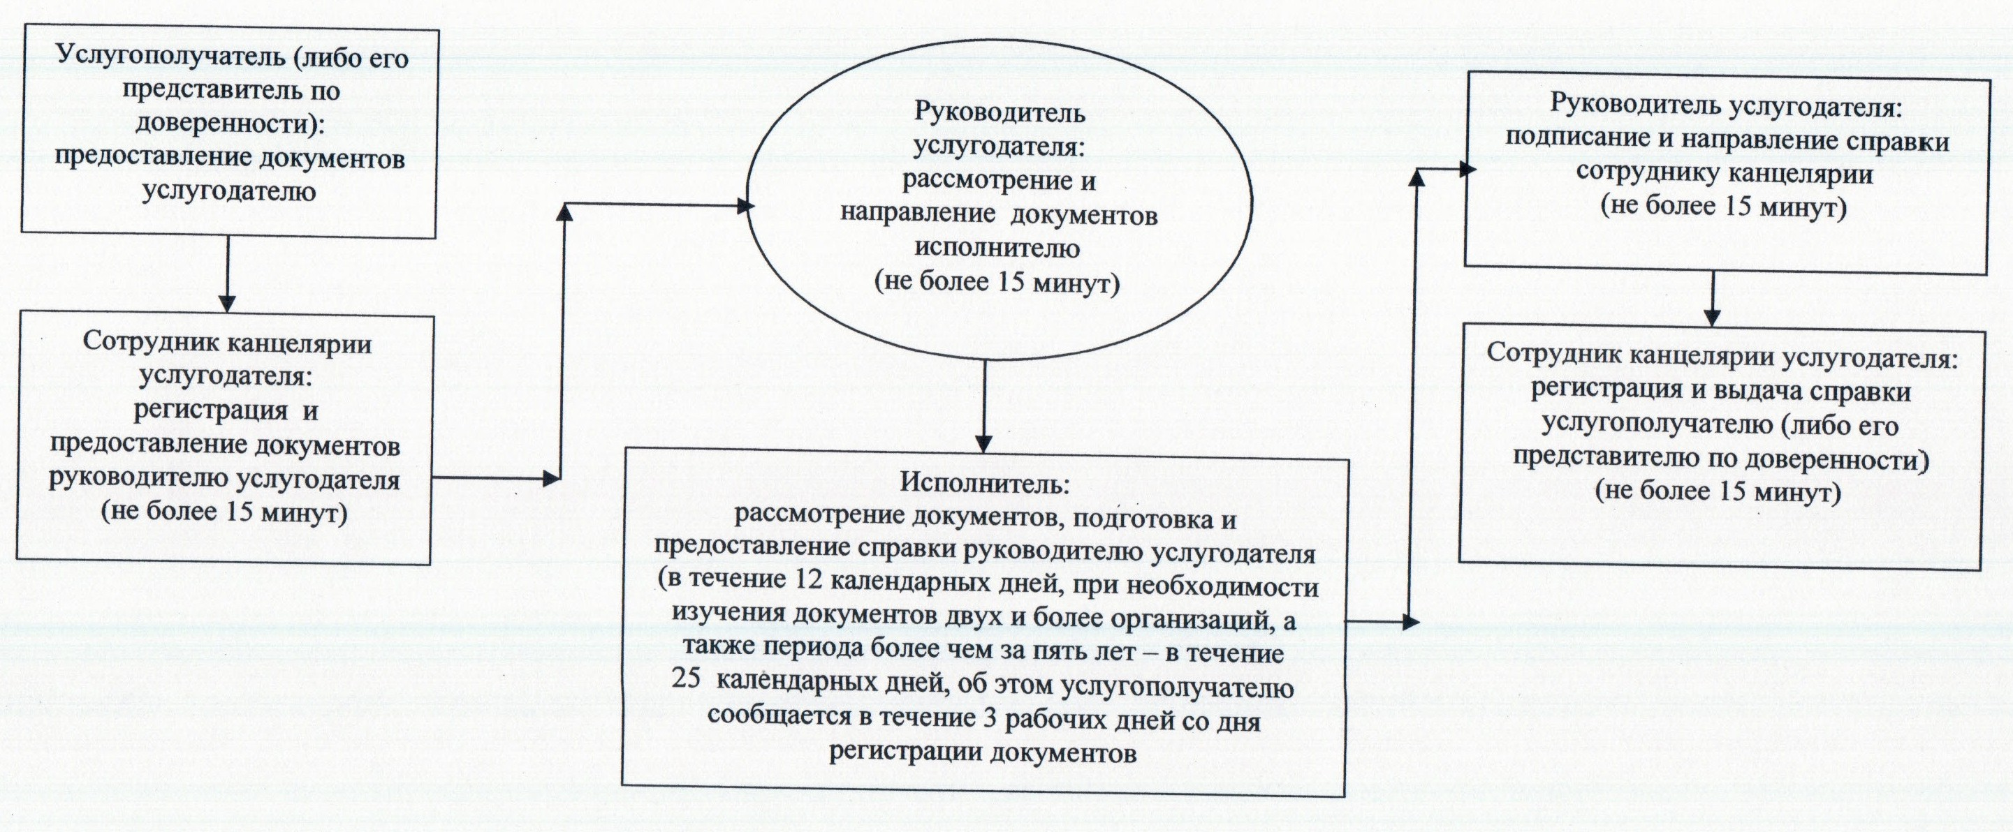
Блок-схема описания последовательности процедур (действий) прохождения каждого действия (процедуры) с указанием длительности каждой процедуры (действия)
При обращении услугополучателя (либо его представителя по доверенности ) в Центр:
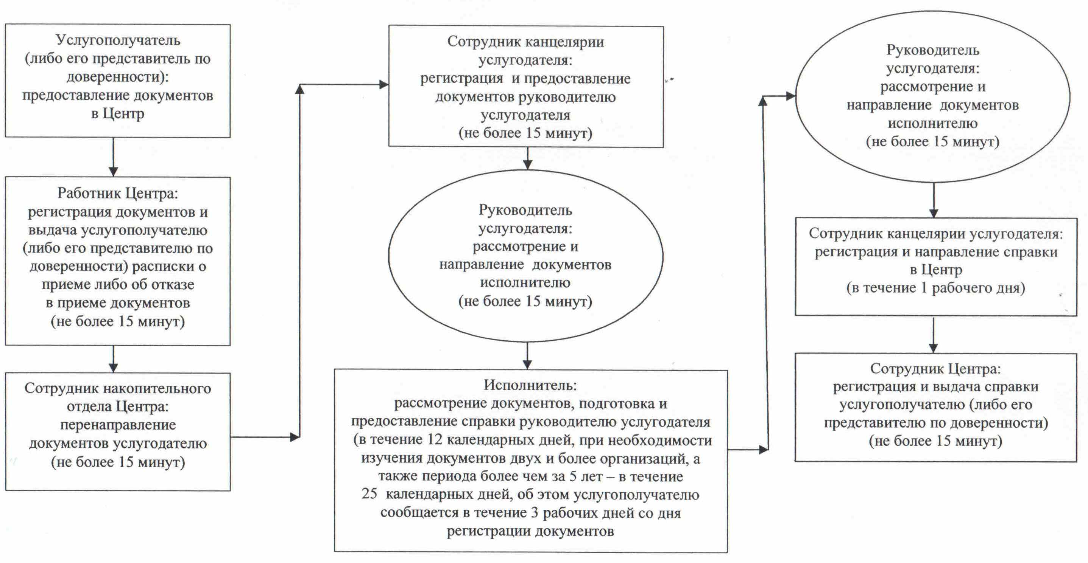

Приложение 3
к регламенту государственной услуги
"Выдача архивных справок"
Диаграмма функционального взаимодействия информационных систем, задействованных в оказании государственной услуги, в графической форме
При обращении услугополучателя (либо его представителя по доверенности) через портал:
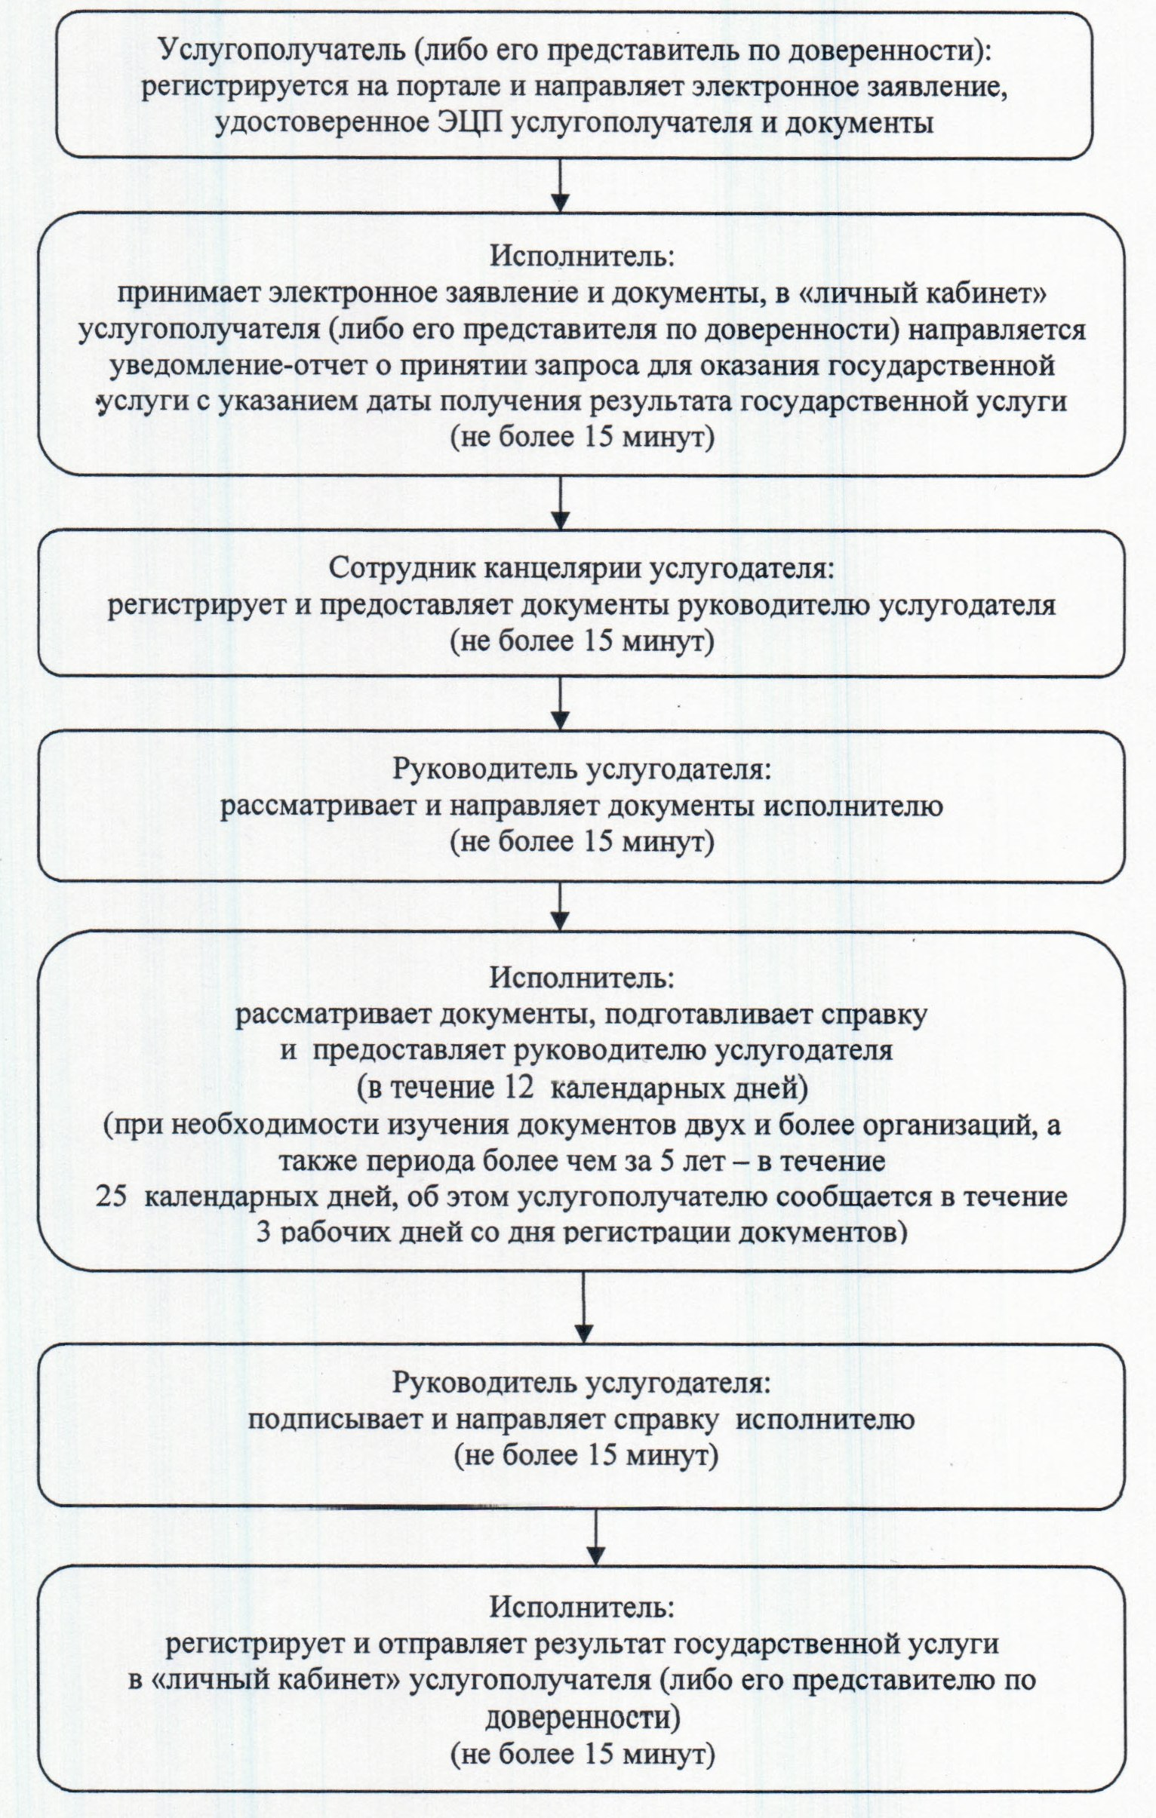

© 2012. РГП на ПХВ «Институт законодательства и правовой информации Республики Казахстан» Министерства юстиции Республики Казахстан

